Diversität als Vorteil

Skript
Diversität als Vorteil

Die Frage der Werte und der kulturellen Identität ist eine multidimensionale Frage, die uns alle betrifft, vor allem MigrantInnen. Diese Ressoure zeigt auf, wie wichtig es ist, Migrantinnen und Migranten, und hierbei insbesondere Frauen, stärker zu schützen.

Werte und kulturelle Identität

Werte und kulturelle Identität sind sensible Themen, vor allem für Eingewanderte und Flüchtlinge. Sie versuchen, ihre kulturelle Identität in eine neue Umgebung zu integrieren, aber auch die Verbindung zu ihrer Heimat aufrechtzuerhalten. Erfahrungen mit (vorübergehendem) Kulturschock können viele Barrieren mit sich bringen.

Teilweise geerbt, teilweise selbst gewählt

In Bezug auf Identität gibt es zwei Fehlannahmen. Erstens, dass sie von uns abhängig ist, und zweitens, dass sie statisch, also unveränderbar sei. Unsere Identität ist zum Teil von unserer Herkunft geprägt und zum Teil von eigenen Handlungen und Entscheidungen, die wir individuell treffen, abhängig.

Einzigartig, aber ähnlich

Unabhängig von Herkunft oder selbst gewählter Identität nimmt sich jeder Mensch als einzigartig wahr und unterscheidet sich durch bestimmte Eigenschaften von anderen Menschen. Auf der anderen Seite ist sich jeder Mensch seiner Ähnlichkeiten mit anderen Menschen bewusst, insbesondere, wenn sie derselben sozialen Gruppe angehören.

Aktivität: Rail à la carte

Die Aktivität „Aktivität: Rail à la carte“ beschäftigt sich mit der Behandlung von Konflikten, Vorurteilen und Stereotypen gegenüber verschiedenen Minderheiten.
Ziel der Aktivität ist es, Bewusstsein zu schaffen für Stereotype und Vorurteile, die jeder Mensch besitzt, und Toleranz und Konfliktlösungsfähigkeit trotz unterschiedlicher Werte zu fördern.
Zunächst erhalten alle Teilnehmenden Papier und Stifte. Sie bilden Kleingruppen zwischen drei und fünf Personen. Sie stellen sich vor, mit dem Zug unterwegs zu sein. Sie erhalten eine Liste verschiedener Charaktere. Basierend auf diesen Beschreibungen sollen drei Persönlichkeiten ausgewählt werden, die als Reisebegleiterin oder Reisebegleiter in Frage kommen. Jede Gruppe diskutiert, mit welchen Personen sie reisen möchte und mit welchen nicht. Auf Basis der Diskussionsergebnisse wird eine einstimmig zusammengeführte Liste mit Personen erstellt. Jede Gruppe präsentiert ihre Ergebnisse.
Die Bewertung erfolgt auf Basis der Gruppenberichte.

Soziale Integration

Angehörige von Minderheiten, die mit einer großen Gruppe in Kontakt stehen, können es als schwierig empfinden, sich als Einzelperson in eine neue Gesellschaft einzubringen, da sie vordergründig als Angehörige der Minderheitengruppe wahrgenommen werden. Eine neue Umgebung erfordert zudem, die soziale und persönliche Identität anzupassen. Migrantinnen und Migranten sowie Flüchtlinge können sich daher unter Druck gesetzt fühlen, da sie einerseits mit einer neuen Lebenssituation konfrontiert sind und andererseits vergangene Erlebnisse und Brüche mit der eigenen Identität verarbeiten müssen.

Fallbeispiel

Naida ist eine fünfundzwanzigjährige Mutter aus Aleppo, die kürzlich mit ihrer Familie nach Europa gekommen ist. Naida und ihre Familie sind Muslime, haben jedoch bisher keinen Anschluss an die lokale religiöse Gemeinde gefunden. Sie haben zwar einen Hausarzt, jedoch keine Arbeit oder dauerhafte Wohnmöglichkeit. Naida möchte sich in die Gemeinschaft integrieren, kennt aber weder die Sprache noch die Kultur.
Welche Schritte kann Naida setzen, um sich in Österreich besser zurecht zu finden?
Welche Anlaufstellen gibt es?
Was sind ihre Aufgaben, um den Integrationsprozess voran zu treiben?

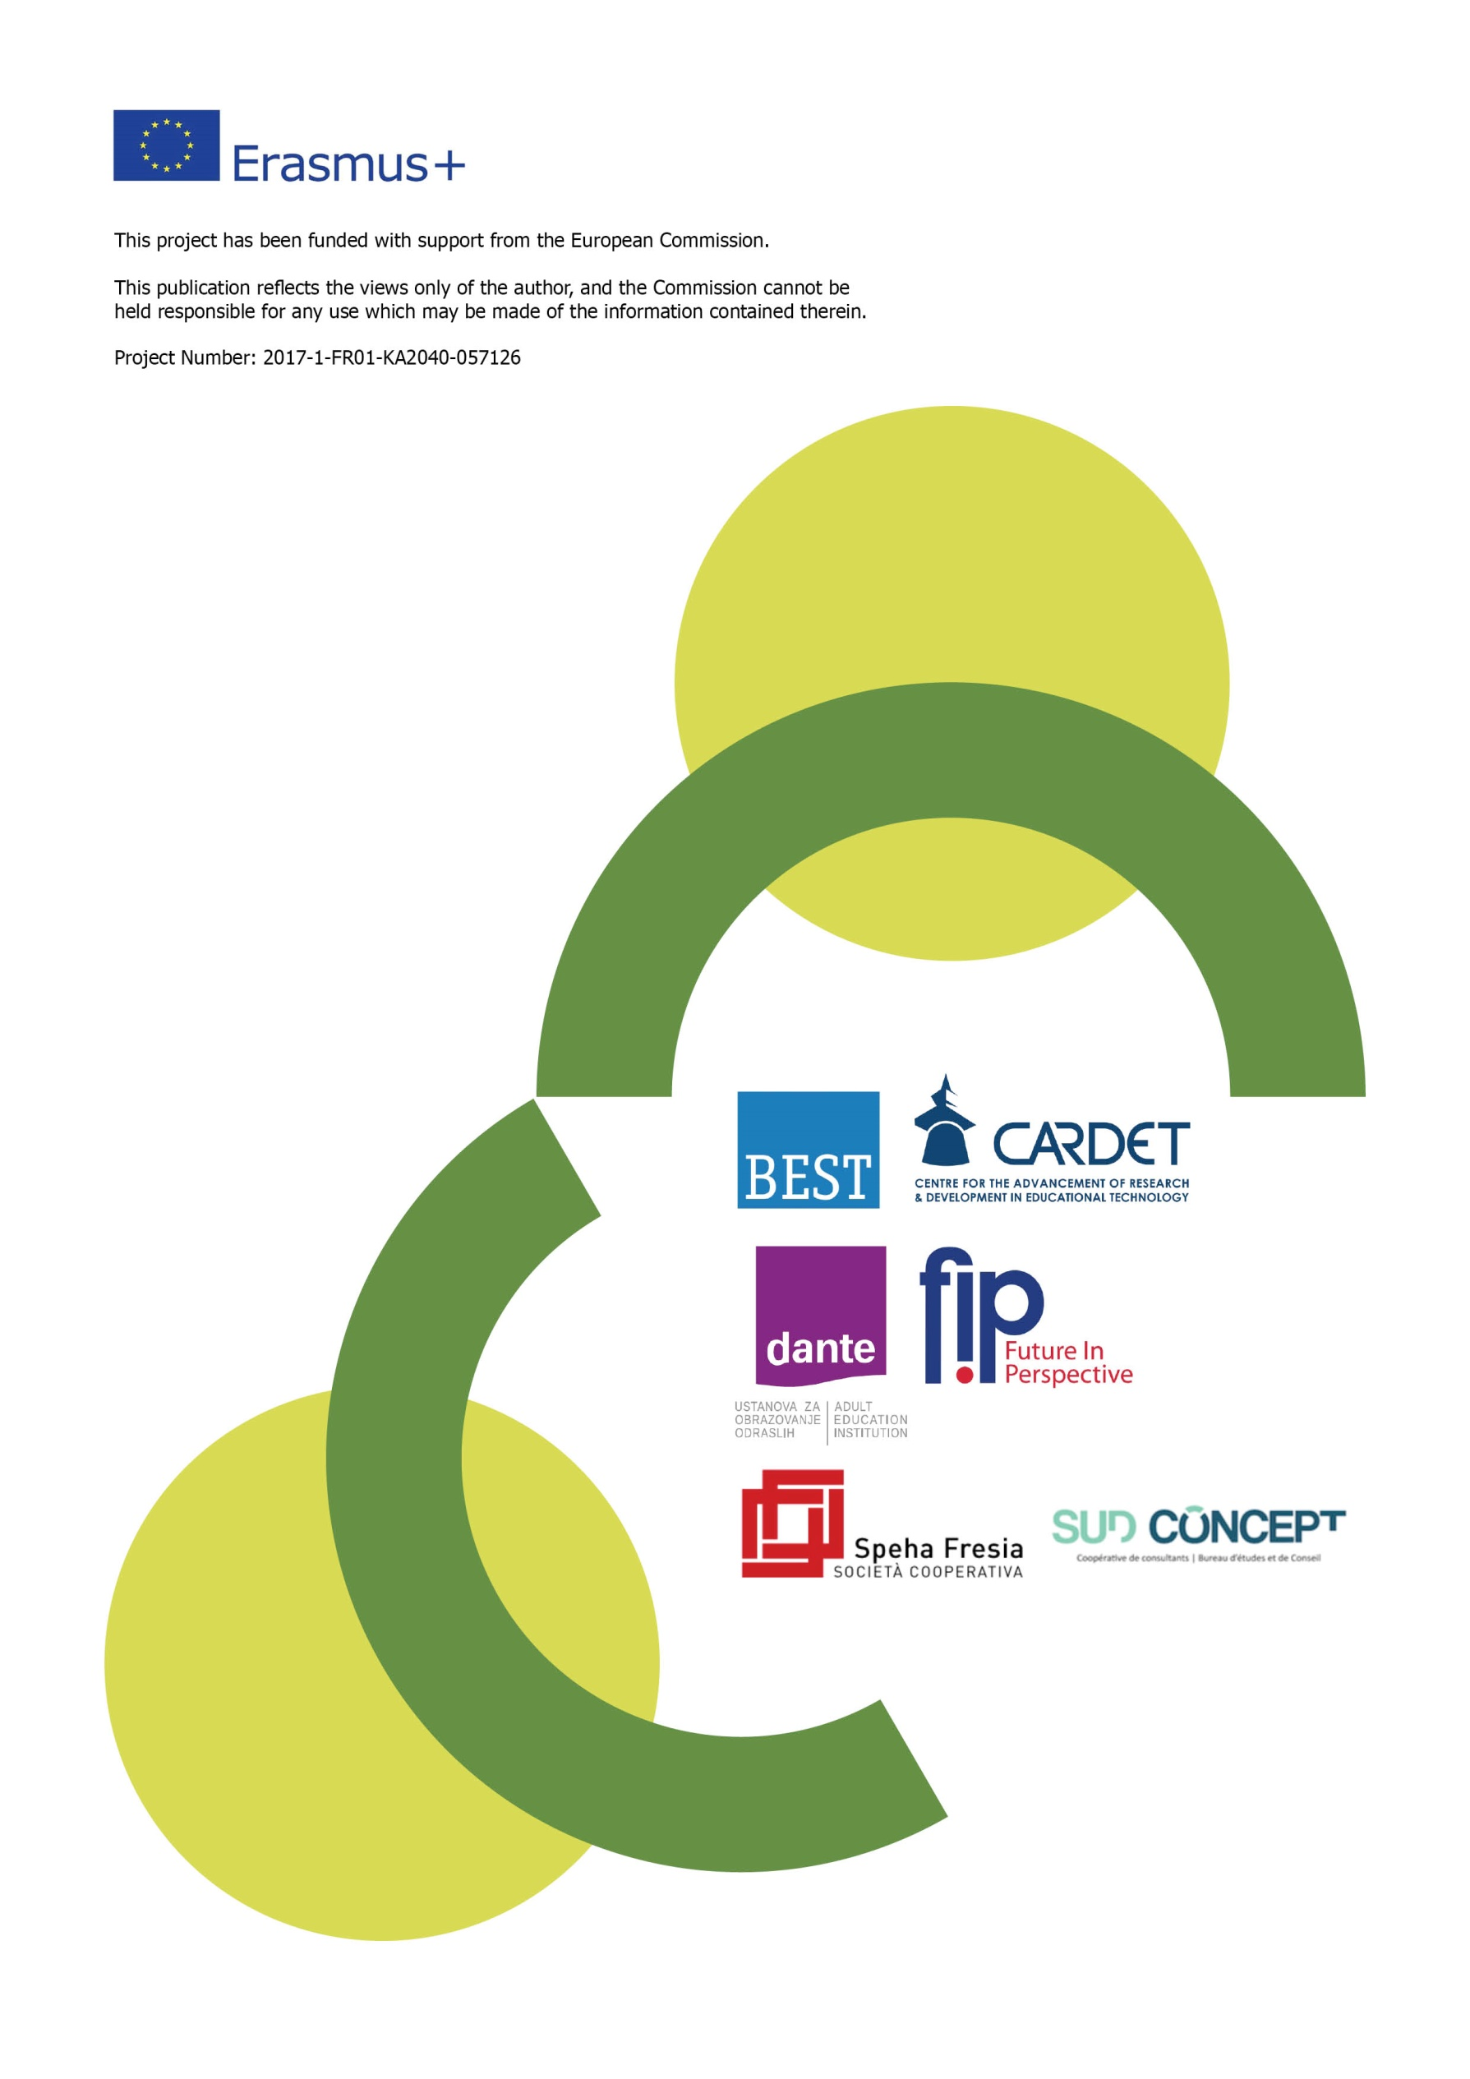
Dieses Projekt wurde mit Unterstützung der Europäischen Kommission finanziert.
Die Verantwortung für den Inhalt dieser Veröffentlichung trägt allein der Verfasser; die Kommission haftet nicht für die weitere Verwendung der darin enthaltenen Angaben.

Projektnr.: 2017-1-FR01-KA204-037126

